Муниципальное Бюджетное Дошкольное Образовательное Учреждение
Детский сад № 143 «Золотая рыбка» комбинированного вида. Г. Улан-Удэ.

Познавательный
Проект.
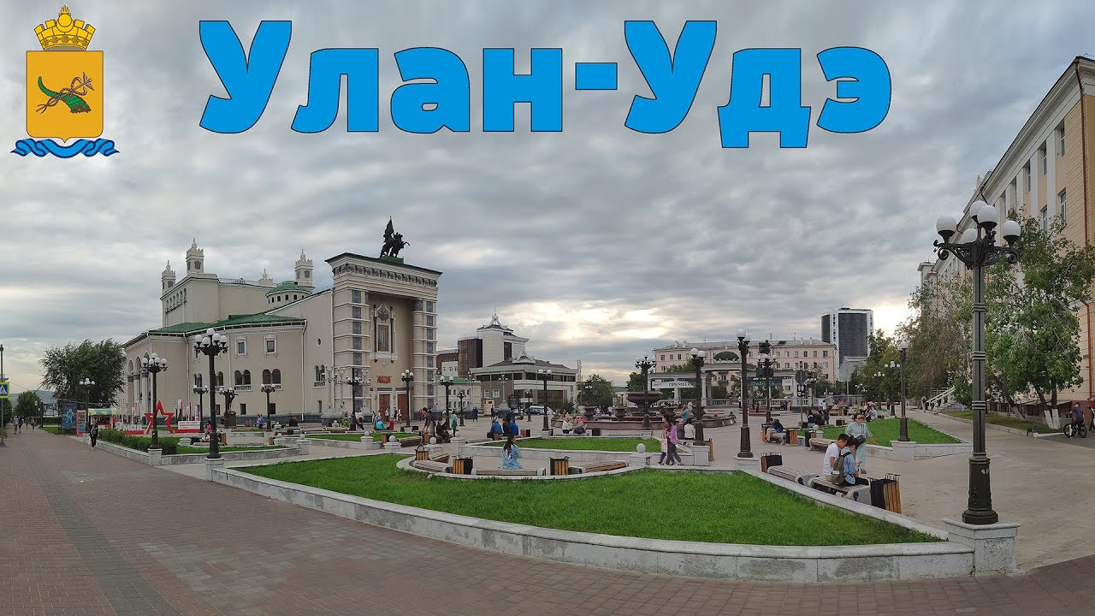

«Моя малая Родина,
мой город-Улан-Удэ»

Подготовила: воспитатель
Степанова И. Н.

2024г
Вид проекта : краткосрочный - (Месяц Март)
Участники проекта : дети подготовительной к школе группы, воспитатель, родители.
Пояснительная записка.
Актуальность проекта.
Дошкольное детство – важный этап в становлении облика человека. В эти годы закладываются основы нравственности, формируется первоначальное представление об окружающем, этические представления, воспитываются патриотические чувства. Старшие дошкольники обладают определенным количеством знаний, а их интересы связаны не только с настоящим, но и с прошлым и будущим. Они проявляют живой интерес к проблемам происшедшим и происходящим в большом. взрослом мире. У старших дошкольников появляется стремление больше узнать о своем родном крае, об его историческом прошлом.

С целью развития у ребят нравственно-патриотических чувств педагоги ставят перед собой несколько задач: развить интерес к истории своей страны, края, города, к событиям прошлых лет, обобщить и систематизировать знания о родном крае, познакомить с краеведческим музеем г. Улан –Удэ, расширение детского кругозора.
Обращение к отеческому наследию воспитывает уважение, гордость за землю, на которой живешь. Поэтому детям необходимо знать и изучать культуру своих предков. Именно на знание истории народа, его культуры поможет в дальнейшем с уважением и интересом относиться к культурным традиция других народов. Поэтому нравственно-патриотическое воспитание детей является одной из основных задач дошкольного образовательного учреждения.
Чувство патриотизма многогранно по содержанию. Это и любовь к родным местам, и гордость за свой народ, и ощущение своей неразрывности с окружающим миром, и желание сохранять, приумножать богатство своей страны.
Проектирования педагогического процесса на основе личностно-ориентированного взаимодействия, интеграции средств, методов и различных видов деятельности детей. Метод проектов, как показывает опыт, является наиболее эффективным в формировании системного подхода к развитию у детей старшего дошкольного возраста любви к родному краю.

Цель проекта :
Формирование у детей ключевых компетенций;
воспитание любви к родному краю, городу, формирование представлений о достопримечательностях города; воспитание чувства гордости за город, в котором живем; обобщить и систематизировать знания о родном крае;
познакомить с краеведческим музеем г. Улан – Удэ; расширение детского кругозора.
Задачи проекта :
1 Формировать представления детей о родном крае и родном городе;
2 закрепить знания о знакомых улицах, где находится дом, детский сад, пути следования от дома до детского сада;
3 воспитывать умение видеть красоту родного края и города, радоваться ей;
4 формировать общее представление об основных архитектурных сооружениях, памятниках, определяющих облик города;
5 воспитывать чувство гордости за принадлежность к своему народу, доброжелательное отношение к людям другой национальности.
Ожидаемые результаты:
Сформированность у детей ключевых компетенций, представлений о родном крае и родном городе, об основных архитектурных сооружениях, памятниках, определяющих облик города; знание названий улиц города. Умение видеть красоту родного края и города, радоваться ей; умение ориентироваться по карте-схеме города.
Этапы реализации проекта :
Первый этап - подготовительный
1 Изучение методической литературы
2 Составление перспективного плана
3 Создание развивающей среды
4 Подбор игр и оборудования
План мероприятий к проекту.
1 «Мой город» (путешествие по фотографиям)
2 Рассказ воспитателя (местоположение, особенности застройки, боевое прошлое).
3 Знакомство с достопримечательностями города.
4 Экскурсия «Музей в чемодане» Выставка животных Байкала.
5 Рисование на тему «Мой город»; «Мой дом».

6 Конструирование с крупным строительным материалом: «Моя улица»
Третий этап. Заключительный этап
1Я люблю свой город, в котором живу» Беседа о профессиях людей.
2 Рассказы воспитателя об исторических местах района и его знаменитых людях (в честь кого названы улицы).
3 Рассматривание фотографий.
4 Пометка на карте района (каким-либо значком) самых интересных объектов.
5 «Наша Родина - Россия» Беседа о флаге, гербе, гимне России, Бурятии Прослушивание гимна.
5 Народные игры.
6 Рассматривание карты города, рассказ воспитателя о достопримечательностях городов края.
6 Защита проектов детей о родном крае.
7 Чтение стихов и пение песен.
9 Экскурсия по городу.
10 Выставка рисунков. «Люби и знай родной край».
11 Сюжетно-ролевые игры:
«На стройках города».
«Мы строители»
«Парикмахерская»
«Семья»
Бурятские народные игры
Табун (Хурэг адуун)
Участники игры становятся в круг лицом к его центру, крепко держась за руки, изображают лошадей. В середине круга находятся жеребята. Они изредка издают звуки, подражающие лошадиному ржанию. Вокруг табуна ходит жеребец, охраняющий жеребят от нашествия волков. А два – три волка рыскают, норовят разорвать круг, схватить жеребенка и увести его в своё логово, чтобы накормить волчат. Жеребец, охраняющий табун, наводит страх, пугает волков. Если он оскалит волка, то тот считается убитым. Игра продолжается до тех пор, пока жеребец не отгонит или не перебьёт всех волков.
Правила игры :Волк может разорвать круг. Пойманного жеребенка, он должен ловко увести к себе в логово

Иголка, нитка, узелок (Зун, утахн, зангилаа)
Играющие становятся в круг, держась за руки. Считалкой выбирают иголку, нитку и узелок. Все они друг за другом то забегают в круг, то выбегают из него. Если же нитка или узелок оторвались (отстали или неправильно выбежали за иголкой из круга или вбежали в круг, то эта группа считается проигравшей.
Выбираются другие игроки. Выигрывает та тройка, которая двигалась быстро, ловко, правильно, не отставая друг от друга.
Правила игры: Иголка, нитка, узелок, держась за руки. Их надо не задерживая впускать и выпускать из круга и сразу же закрывать круг.

Волк и ягнята (Шоно ба хурьгад)
Один игрок - волк, другой – овца, остальные ягнята. Волк сидит на дороге, по которой движется овца с ягнятами. Овца впереди, за нею друг за другом гуськом идут ягнята. Подходят к волку. Овца спрашивает:
- Что волк ты здесь делаешь?
- Вас жду – говорит волк.
- А зачем нас ждешь?
- Чтобы всех вас съесть!
С этими словами он бросается на ягнят, а овца загораживает их.
Правила игры: Ягнята держатся друг за друга и за овцу. Волк может ловить только последнего ягненка. Ягнята должны ловко делать повороты в сторону, следуя за движениями овцы. Волку нельзя отталкивать овцу.

